Over 64 e mercato immobiliare
Rappresentano l’8,8% delle compravendite immobiliari Tecnocasa

Che l’Italia sia un Paese dove le teste grigie sono in crescita è un dato di fatto. Le previsioni dicono che gli over 64 anni nel 2050 nel nostro Paese saranno circa 20 milioni: un trend in crescita. Le caratteristiche sociologiche di questo target sono in fieri: sono sempre più attivi, attenti alla salute e a mantenere uno stile di vita dinamico e sano e sempre più interessati alla tecnologia. Al di là della saggezza che possono offrire e del sostegno che offrono alle famiglie, soprattutto se parliamo dei nonni, ormai sostegno di numerose famiglie, secondo un’analisi su dati Banca d’Italia hanno anche un flusso reddituale non indifferente ed un patrimonio superiore alle altre categorie di consumatori, grazie anche ad un sistema pensionistico che ne ha migliorato le entrate rispetto alle fasce più giovani di età.
Gli over 64 rappresentano anche una discreta fetta delle compravendite immobiliari realizzate attraverso le agenzie del Gruppo Tecnocasa: 8,8%.
Di queste, il 92,7% sono state completate senza ricorso al mutuo. Il 56,2% degli over 64 ha acquistato la casa principale, un buon 34,8% invece lo ha fatto per investimento (sia da mettere a reddito sia come casa vacanza), il 9,9% ha comprato casa per i figli. La tipologia più acquistata è il trilocale (35%), seguita dal bilocale (28,4%). Come l’Ufficio Studi del Gruppo Tecnocasa si aspettava: il 60,6% degli acquirenti sono pensionati, il restante 39,4% ancora in attività.
Il 66,6% degli acquirenti è rappresentato da famiglie e coppie mentre il restante 33,4% sono single, separati e vedovi.

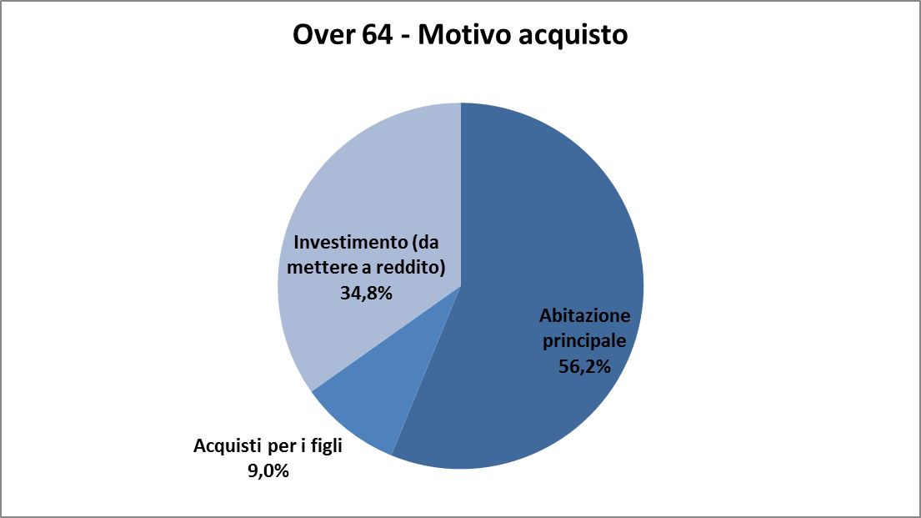
Fonte: Ufficio Studi Gruppo Tecnocasa

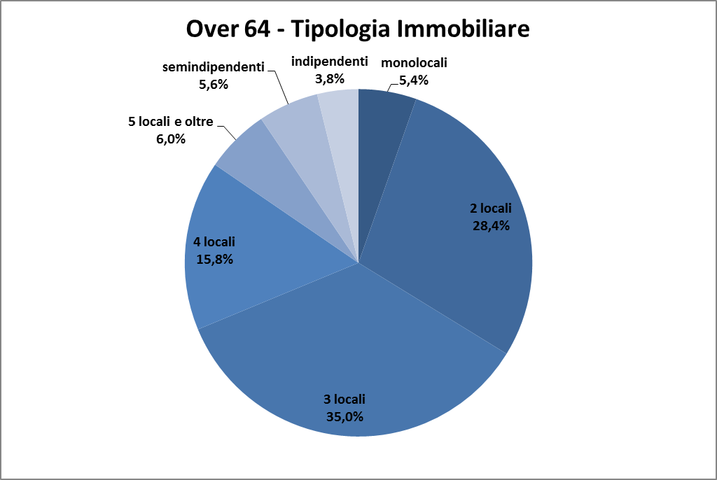
Fonte: Ufficio Studi Gruppo Tecnocasa

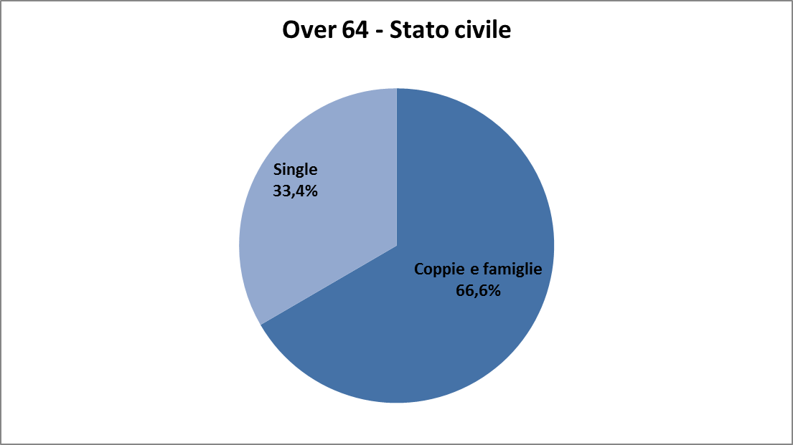
Fonte: Ufficio Studi Gruppo Tecnocasa

